Erfahrungsbericht zum Auslandsjahr an der Istanbul Bilgi University

Vorbereitung

Ich habe mir kurz vor der Abreise eine To-do Liste gemacht mit den wichtigsten Aufgaben.
Zu aller erst habe ich sowohl meinen Personalausweis als auch meinen Reisepass überprüft, ob auch beides noch während meines Aufenthalts in der Türkei noch gültig sind.
Dann habe ich eine internationale Kreditkarte beantragt, welche ich davor gründlich recherchiert hab. Dabei waren zwei Kriterien für mich ausschlaggebend: Zum einen das kostenlose Geldabheben ( in beiden Währungen ) und das gebührenfreie Bezahlen mit der Karte. Letztendlich habe ich mich für die falsche entschieden.
Des Weiteren habe ich mich bei meiner persönlichen Krankenkasse über die verfügbaren Versicherungen informiert und erfahren, dass die AOK Nord mit der örtlichen SGK ein Abkommen hat und demzufolge alle staatlichen Krankenhäuser kostenlos zugänglich sind.
Hierfür muss jedoch bei der AOK ein Schreiben, welches die Aufenthaltsdauer und dieses Recht befürwortet beantragt werden. Da ich mich jedoch für alle Fälle absichern wollte, habe ich zusätzlich noch eine private Versicherung beim ADAC abgeschlossen (ca.200€).
Somit konnte ich sowohl staatliche als auch private Krankenhäuser und Praxen kostenlos nutzen.
Auch um die Unterkunft sollte man sich rechtzeitig genug kümmern. Ich habe über Air BnB, Facebook und türkische Immobilien-Plattformen gesucht und bin letztendlich bei Air BnB fündig geworden. Habe ein Zimmer mit persönlichem Bad für 1500 Lira (damals knapp 300€) in Ortaköy (nahe Besiktas) gefunden. Jedoch muss ich sagen, dass ich nur 1 Monat in dieser WG verbracht habe und mir dann eine neue Wohnung gesucht habe. Bei WGs hat man entweder Glück mit den Mitbewohnern oder Pech. Ich hatte leider mehrere Probleme, da für mich das Preisleistungsverhältnis einfach nicht gestimmt hat und der Kontakt auch nicht sehr freundlich war. Meine zweite Wohnung habe ich über einen Immobilienmakler gefunden (dies hat mich zwar nochmal 1000 Lira extra gekostet) jedoch hatte ich letztendlich eine eigene Wohnung mit einer perfekten Lage (10min Laufweg zum Besiktas Zentrum und allen Transportmitteln) gefunden. Da die Bilgi eine Privatuni ist, gab es Shuttles die von Besiktas zur Uni gefahren sind, die man kostenlos nutzen konnte. Nach dem ich alles Organisatorische erledigt, blieb mir nur noch dir Anreise. Ich habe mich für die türkische Fluggesellschaft Turkish Airlines entschieden, da sie mit 30 Kg Frachtgepäck und 8 kg Handgepäck die besten Voraussetzungen boten.
Da an meiner Partneruni eine Einführungswoche gab, bin ich bereits in der ersten Februar Woche angereist und habe an dieser teilgenommen. Ich wurde von meinem Buddy bereits davor schon kontaktiert und habe mir immer wieder mal helfen lassen, wenn ich es nötig hatte. Die „Orientation days“ so wie es an der Bilgi genannt wird, waren zwar nicht Pflicht, jedoch ist es meiner Meinung nur vorteilhaft diese wahrzunehmen. Man bekommt einen genaueren Überblick wie das Semester aufgebaut ist und verlaufen wird. Außerdem werden wichtige Information, die man während des Aufenthaltes beachten sollte ausführlich erzählt und erklärt (Residence Permit, Öffentlicher Transport, Gefahren, etc.).
Als letztes sollte man auch bereits vor der Anreise sich die Kurswahl an der Partneruni genau angucken und ausführlich informieren, welche Kurse auch wirklich anrechenbar sind, damit man im nachhinein keine Probleme hat. Selbstverständlich kann man auch Vorort noch Änderungen vornehmen.

Das Uni- Leben

Auch vor Ort gibt es so einige organisatorische Sachen, die man idealerweise in der ersten Woche schon machen sollte. Zum einen sind das die Unterlagen (Letter of Arrival, Learning Agreement etc.), die man unterschreiben lassen muss, um auch rechtzeitig die Erasmusbeförderung zu bekommen. Zum anderen aber sind Formalitäten wie Residence Permit, Handyregistrierung, ggf. Sim Karte kaufen zu erledigen. Da ich bereits die türkische und deutsche Staatsbürgerschaft besitze, hatte ich das Glück keine Aufenthaltsgenehmigung zu beantragen. Jedoch habe ich bei Freunden mitbekommen, wie aufwendig und wichtig dies ist.
In der Türkei müssen ausländische Handys registriert werden, da sie sonst nach 9 Wochen gesperrt werden. Das Kaufen einer türkischen Sim Karte ist natürlich nicht Pflicht, würde sich jedoch sehr eignen, da es die preisgünstigste Alternative ist. Und als letztes habe ich mir noch eine Istanbulkarte (ähnlich wie Bvg Karte) besorgt. Diese kann man an bestimmten Stellen der ITT mit einem Passfoto und dem Letter of Confirmation besorgen. Auch hier eignet sich die Studentenkarte sehr, da sie wesentlich günstiger als eine normale Istanbulkarte ist.

Nach dem all diese Formalitäten erledigt sind, kann auch schon das Uni Leben beginnen.
Wie bereits erwähnt hat meine Zeit an der Bilgi mit der orientation week angefangen.
Die orientation days beginnen mit einer Informationsveranstaltung an.

Das offizielle Semester hat dann erst ca. 2-3 Wochen später angefangen. Ich habe insgesamt 5 Kurse gewählt und bereits in der „Schnupperwoche“ gemerkt, dass einige Kurse nichts für mich sind und diese dann umgewählt. Dafür hat man die sogenannte Add/Drop Woche, d.h. man kann in dem festgesetzten Zeitraum sowohl Kurse abwählen als auch umwählen. Ich hatte das Glück meinen Stundenplan so aufzustellen, dass ich nur 3 Tage die Woche Lectures (hier: Vorlesungen) bzw. classes (Übungen) hatte. Anders als bei uns an der Viadrina hatten viele meiner Module Anwesenheitspflicht, welche sowohl kontrolliert wurde als auch einen prozentualen Anteil der Endnote ausmachte. Deshalb sollte man sich die Modulbedingungen gründlich durchlesen. An der Bilgi gibt es keine Vorlesungen, wie wir sie an der Viadrina kennen, sondern Lectures, diese finden meistens in Klassen mit bis zu 40 Personen statt und gehen knapp 1,5 Stunden. Auch in diesen können zwischenzeitlich Tests bzw. Quiz gemacht werden. Und zu den meisten Lectures findet dann auch die sogenannten Class statt. In den Classes werden dann aufgaben gelöst und der Stoff aus der Vorlesung nochmal wiederholt. Auch hier gibt es an und ab mal unangekündigte Tests oder Quizze. Auch zahlreiche Sprachkurse wurden angeboten, da ich aber bereits Muttersprachlerin bin, habe ich mich für keinen Türkischkurs entschieden. Die Bilgi Universität hat mehrere Campi, der größte ist der Santralistanbul Campus in Eyüp. Zu meinem Glück hatte ich fast alle meine Module hier. Es gab aber auch ein paar Ausnahmen, dass ich auch 2 Mal die Woche zum „Ek Bina“ Campus fahren musste. Aber da der Shuttle Service der Bilgi sehr gut vernetzt ist, kommt man bestens von einem zum anderen.
Der Santralistanbul Campus ist mit eines der größten in Istanbul und bietet eine Vielfalt an Cafés, Restaurants außerdem befindet sich eine Buchhandlung und ein Copy Center auf dem Campus. Also langweilig wurde es dort auf jeden Fall nicht, sodass ich mich an manchen Tagen sogar nach dem Unterricht noch mehrere Stunden auf dem Campus aufgehalten habe. Kommen wir zu dem unangenehmen Teil: den Klausuren. Das Klausurensystem der Bilgi ist nicht mit dem der Viadrina zu vergleichen. Das Semester ist so aufgebaut, dass nach ca. 2 Monaten Vorlesungszeit die sogenannte „Midterm-week“ stattfindet. In der Woche finden die Zwischenprüfungen statt. Es kann aber auch Module geben, die keine Midterm haben oder stattdessen ein Projekt vorsehen. Nach den Midterms geht’s es auch schon wieder weiter mit den Vorlesungen und nach ca. 2 Monaten finden dann die Abschlussprüfungen statt. Zwischen dieser Zeit gibt es in dem einen oder anderen Modul auch mal Präsentationen, Gruppenarbeiten, Essays etc. zu machen. Sollte es mal der Fall sein, dass man einen Kurs nicht bestanden hat besteht zu dem noch die Möglichkeit in die Nachprüfung zu gehen (Resit Examination). Was ich an dem Santral Campus sehr geschätzt habe, waren die „studyhalls“ (Lernhallen) die während der Prüfungszeit 7/24 geöffnet sind und auch betreut werden. Es kam schon das eine oder andere Mal vor, dass wir die Nacht in der Uni durchgemacht haben, da wir zwei Prüfungen am selben Tag geschrieben haben. Auch wenn ich mit dieser Art des Lernens nicht wirklich vertraut war, konnte ich mich schnell daran gewöhnen und neue Erfahrungen sammeln.

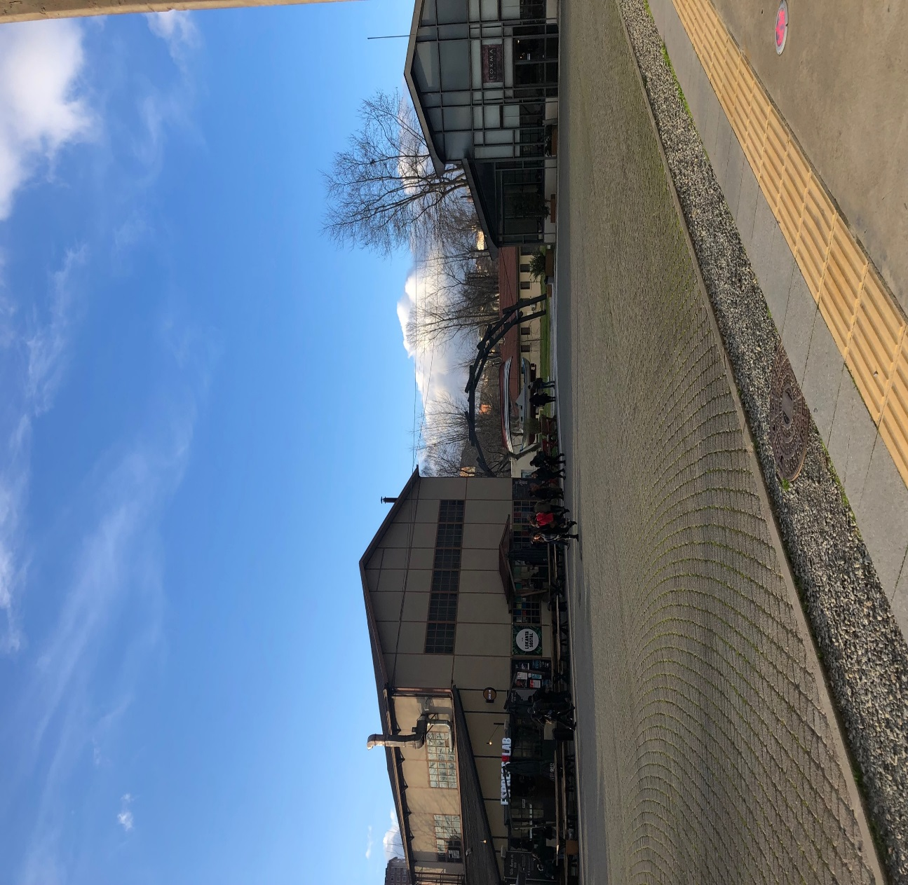
Eingangsbereich vom Santral Campus
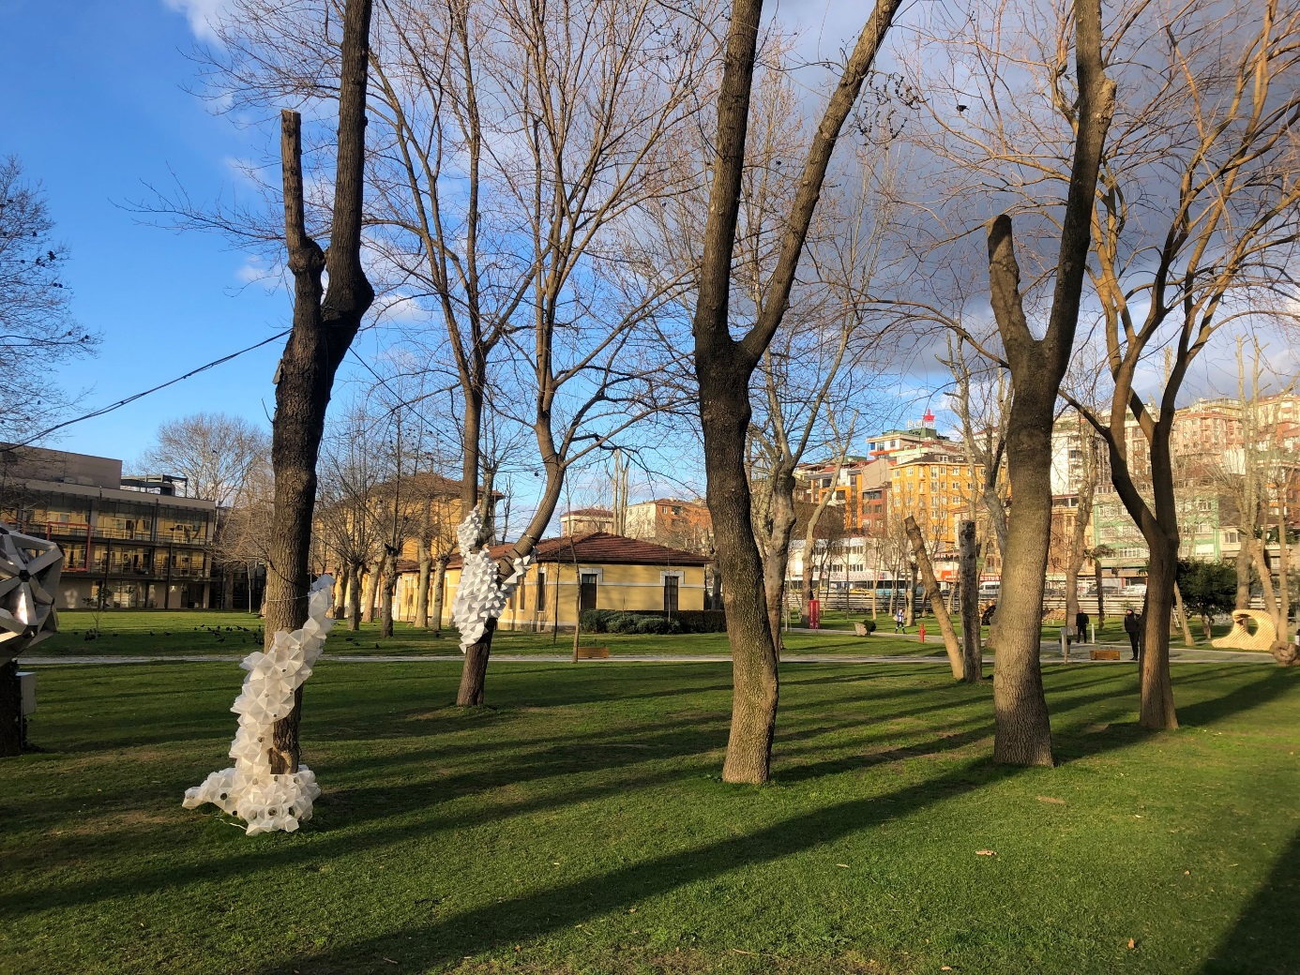
Santral Istanbul Campus

Alltag und Freizeit

Istanbul ist meiner Meinung nach eine einzigartige Stadt, wofür nicht mal 6 Monate reichen, um sie zu erkundigen. Zum einen ist sie mit ihrer einzigartigen Lage, zum anderen aber auch mit ihrer historischen Vielfalt eines der schönsten Städte der Welt. In Istanbul wird einem nicht langweilig, da man jeden Tag was zu erleben hat. Wer Berlin als eine nachtaktive Stadt definiert, hat Istanbul noch nicht erlebt. (diese Stadt schläft wirklich NICHT)
Es gibt ein unzähliges Angebot an Restaurants und Cafés, sowohl für ein deftiges Frühstück oder ein Kaffee für Zwischendurch, als auch ein schönes Abendessen. Die Preisskala geht von ganz günstig bis sehr teuer, dabei spielt meistens die Lage eine ausschlaggebende Rolle. So kann ein deftiges Frühstück in Besiktas Frühstücksstraße knapp 20 Lira pro Person (4€) kosten, das selbe Frühstück in Bebek oder Emirgan mit einer wunderschönen Aussicht mal 40 Lira. Meine top 5 Bezirke zum Essen sind: Karaköy, Cihangir, Besiktas, Kadiköy, Emirgan. Wir haben durchschnittlich bis zu 100 Lira (15€) täglich ausgegeben. Man kann aber auch im Supermarkt oder in den Wochenmarkten, frische Lebensmittel günstig einkaufen und sich zu Hause Mahlzeiten zubereiten. Bei uns waren Kochabende mit Freunden immer sehr beliebt.

An freien Tagen bietet die Stadt ein reiches Angebot an Aktivitäten. Die Cafés mit einer direkten Lage am Bosporus sind bei gutem Wetter eines der gefragtesten Orte, um sich mit den Freunden zu treffen. Aber auch öffentliche Parks (zb. Macka Park), ähnlich wie Tempelhofer Feld sind Möglichkeiten, das schöne Wetter zu genießen. Auch für schlechte Wetter Tage hat Istanbul was zu bieten, hier eignen sich besonders die Einkaufsmeilen (AVM), welche nicht nur Shopping und Essensmöglichkeiten anbieten, sondern auch meistens noch ein Gamecenter haben und Freizeitaktivitäten wie Bowling, etc. anbieten. Weitere Aktivitäten, die bei Erasmus Studenten sehr beliebt waren, sind Paintball, Go-Kart oder auch Schießbahnen. Zu den Must – Dos in Istanbul gehören meiner Meinung nach auch die Tagestrips in die Nachbarschaften der Metropole. Diese sind ca. 1-2 Stunden von Istanbul entfernt und meistens mit öffentlichen Verkehrsmitteln zu erreichen. Wenn der Alltag in Istanbul mal zu stressig oder langweilig werden sollte, eignet sich ein Tagesausflug nach Sile (Link) oder Ava (Link) als Abwechslung bestens. Auch Bezirke die etwas weiter weg vom Stadtzentrum liegen sollte man mal gesehen haben, da diese wie Kleinstädte aufgebaut sind und meistens traditionelle Köstlichkeiten zu bieten haben.
Und als letztes natürlich das Nachtleben: Wie bereits erwähnt ist Istanbul eine Stadt, die nie schläft. Ob in der Woche oder Wochenende in den Clubs kannst du immer gehen. Aber auch die berühmten Straßen mit ihren Bars, meistens mit Livemusik, gehören zu dem Nachtleben in Istanbul. Ortaköy, Taksim, Kadiköy sind die Top Bezirke was das Clubleben angeht. Für alle Technoliebhaber, kann ich, meiner Meinung nach der Beste Club in Istanbul, das Klein empfehlen. Sollte es mal ein etwas ruhigerer Abend werden oder nur ein Bierchen in der Woche, dann ist Besiktas Carsi, Nisantasi Tesvikiye oder Cihangir der richtige Ort. Hier gibt es so einige schöne Bars mit toller Einrichtung, freundlicher Bedienung und guter Musik. Die besten Cocktails gibt es im Geyik in Cihangir.
Ansonsten gibt es selbstverständlich auch Shisha Cafés. Besonders gefragt sind die Cafés mit Aussichten, auf den Terrassen. Zu den Top 5 gehören: Lulu Hookah Lounge, Kalyan Lounge, Huqqa Emirgan, Kubbei Ask, Kai.
Selbstverständlich gibt’s es auch zahlreiche Museen die in Istanbul besucht werden sollten, wie zum Beispiel die Hagia Sophia Moschee. Kleiner Tipp: Mit der Studentenmuseumskarte, für die man einmalig ca. 50 Lira zahlt, kommt man in nahezu allen Museen kostenlos rein. Auch Museen in anderen Städten der Türkei sind mit dieser Karte kostenlos. (Cappadocia, Ephesus.)

Zwar kann man in Istanbul unendlich viel unternehmen und auch riesen Spaß haben, jedoch muss man sich ein gewisses Budget miteinplanen. Denn auch wenn alles auf dem ersten Blick sehr preiswert erscheinen mag, kann man in Kürze schon feststellen, dass es dann noch ins Geld geht. Wenn Alkohol im Spiel ist, sowieso, denn dieser Spaß kostet in der Türkei dann schon etwas mehr. Aber grundsätzlich kann man schon für 20 Lira satt werden, besonders in den kleinen Buffets. Durchschnittlicher Essenpreis liegt bei 40 Lira. Wenn dann mal alle Mahlzeiten draußen stattfinden, hat man im Durchschnitt 120-150 Lira pro Tag ausgegeben.

Fazit

Zusammenfassend kann ich sagen, dass es ein einmaliges Erlebnis für mich war und ich mich mit der Stadt Istanbul sehr identifizieren konnte. Meiner Meinung nach ist Istanbul eine so große Stadt, die sehr viel zu bieten hat, weshalb ich mich auch entschieden hab mein Semester zu verlängern. Da mir sechs Monate nicht gereicht haben, alle Ecken Istanbuls zu erkundigen. Für mich war mein Auslandssemester in Istanbul eine ganz besondere Erfahrung. Zum einen bin ich viel selbstständiger geworden und habe gelernt alleine Lösungen zu finden, wenn ich mal Probleme hatte. Zum anderen bin ich unendlich dankbar für die schönen Freundschaften die ich dort machen konnte. Ich habe sehr viele neue Freunde kennengelernt und auch wunderschöne Erinnerungen sammeln können. Da ich in Istanbul nie das Gefühl hatte, dass mir langweilig ist und jeder Tag voller Erlebnisse war, war ich letztendlich mehr als zufrieden mit meiner Entscheidung dort mein Erasmus zu machen. Zudem muss ich aber auch sagen, dass ich schon immer ein Großstadt Mensch war und auch die anstrengenden Seiten einer Metropole schon vor Augen hatte. Wer eher einen ruhigen, stressfreien Alltag möchte sollte Istanbul meiden. Aufgrund der knapp 15 Millionen Einwohner ist in Istanbul immer viel los besonders zu den „Rushhour“ kann es mal sein, dass man eine strecke die normalerweise 15 Minuten dauert in 1,5 Stunden fährt. Zeitplanung ist das A und O, wenn man in Istanbul was unternehmen möchte.
Neben meiner wunderschönen Zeit in Istanbul, hatte ich, zwar selten, aber auch mal schlechte Zeiten.
Ganz besonders genervt war ich von den Taxi Fahrern, bei denen man wirklich sehr aufpassen sollte (Tipp: am besten nur über die BiTaksi oder ITaksi App bestellen).

